风华中学高二地理等级考模拟卷（8）
班级 姓名 学号
一．选择题（共40分，每小题2分，只有一个正确答案）
1．2017年4月19日天文学家发现一颗距离地球39光年、具备宜居条件的“超级
地球”，代号LHS1140b。判定该“超级地球”宜居的理由是 （ ）
A．体积巨大 B．自转周期长
C．有液态水存在 D．由炽热气体组成
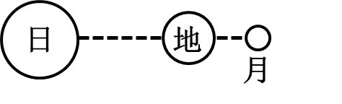
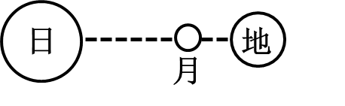
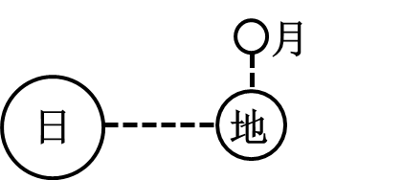
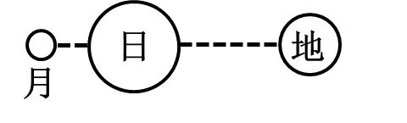
2．2017年全球发生了四次日食和月食现象。月食发生时，日、月、地三者的位置关系为（ ）
Ａ
Ｂ
Ｃ
Ｄ

3．我国准备在南极筹建第五个科考站（76°54'42"S，163°46'0"E），向着极地科考
强国迈进。该科考站常年盛行风向是 （ ）
A．东南风 B．西南风 C．东北风 D．西北风
4. 大理岩是由石灰岩变质而成。这一过程将使岩石 （ ）
A．有化石沉积 B．岩性更致密 C．有气孔出现 D．有层理构造
5. 不同性质的洋流对沿岸气候有着不同的影响。以下四副图中，能正确示意非洲
大陆沿岸洋流分布的是 （ ）
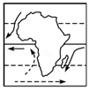
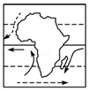
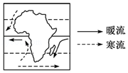
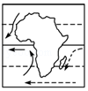
D
C
A
B

6．人口热力图是利用当地的手机用户数据，定位该区域的用户数量，通过用户数量
渲染地图颜色来绘制的动态图。人口热力图可应用于防灾减灾等诸多领域，其涉
及的地理信息技术主要有 （ ）
A．遥感技术、雷达技术 B．地理信息系统技术、遥感技术
C．卫星定位技术、雷达技术 D．卫星定位技术、地理信息系统技术
7. 我国工业在地域分布上很不均衡。其中规模最大、结构最完整、技术和效益最好
的综合性工业区是 （ ）
A．长江三角洲工业区 B．珠江三角洲工业区
C．辽中南工业区 D．京津唐工业区
8．若黄道面与赤道面之间的交角变小，以下地理现象正确的是 （ ）
A．热带范围变小 B．上海正午太阳高度变小
C．温带范围变小 D．上海正午太阳高度变大
9．与晴天相比，阴雨天昼夜温差相对较小的原因是 （ ）
A．白天大气保温作用强、夜晚大气削弱作用强
B．白天大气保温作用弱、夜晚大气削弱作用弱
C．白天大气削弱作用强、夜晚大气保温作用强
D．白天大气削弱作用弱、夜晚大气保温作用弱
10．因大洋板块向下俯冲，挤压大陆板块而形成的地貌单元是 （ ）
A．阿尔卑斯山脉 B．日本岛弧 C．东非大裂谷 D．喜马拉雅山脉
11．土地利用效益随着距市中心远近而变化。从市中心向郊区，土地利用效益
下降幅度最大的是 （ ）
A．商业用地 B．居住用地 C．工业用地 D．农业用地
12．甘肃河西走廊地区发现一种形如“蜂巢”的特殊花岗岩地貌。形成该“蜂巢”
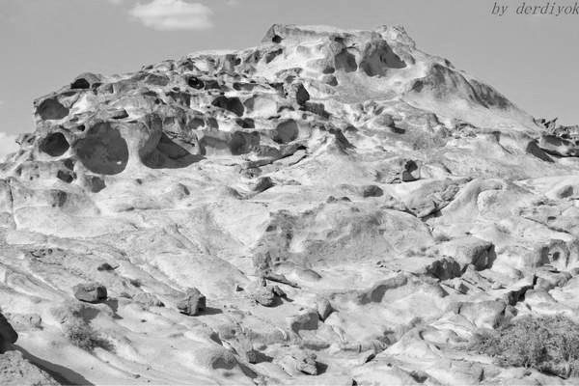
景观的主要作用是 （ ）
A. 流水堆积
B. 风力堆积
C. 风力侵蚀
D. 重力侵蚀
13．集约化程度高、单产量高、商品化程度低、生产规模较小的农业地域类型是 （ ）
A．水田农业 B．旱作农业
C．牧场畜牧业 D．热带种植园农业
14．传统民居是地域文化特征的标志之一。四川盆地一带的传统民居是 （ ）
A．碉房 B．四合院
C．泥瓦房 D．吊脚楼
15．加拿大纽芬兰岛有上百个渔产品加工企业，其产品主要销往欧、美、日等世界
各地。纽芬兰的渔产品加工企业属于 （ ）
A．劳动力主导型 B．市场主导型
C．原料主导型 D．技术主导型
16．地中海沿岸地区利用农业优势，适宜发展的农产品加工工业是 （ ）
A．甜菜制糖业 B．棉花加工业
C．茶叶加工业 D．葡萄酿酒业
17．衡量某地区水资源丰歉程度的主要指标是 （ ）
A. 多年平均降水总量 B. 多年平均径流总量
C. 多年平均蒸发总量 D. 多年平均补给总量
18．部分发达国家在进入逆城市化后，为防止大城市中心区域的持续衰退，而实行
一系列的城市复兴措施，即“再城市化”。“再城市化”可采取的措施是 （ ）
①进一步优化城市的功能分区
②发展劳动密集型产业，恢复城市人口数量
③改善中心城区的生态环境质量
④大力发展第三产业，积极开发市中心区域
A．①②③ B．②③④ C．①③④ D．①②④
19. 在经济发展过程中必须注意生态环境问题。以下措施中，针对我国黄土高原地区
主要生态环境问题的是 （ ）
A. 加施化肥提高肥力 B. 跨流域调水
C．调整农业生产结构 D. 采用滴灌技术
20．随着社会经济的发展，越来越成为影响一个地区环境人口容量限制性因素的是 （ ）
A．气候资源 B．水资源
C．土地资源 D．矿产资源
二、综合分析题（共60分）
（一）2017年7月中俄双方正式提出：“要开展北极航道合作，共同打造冰上丝绸之路”。同年11月，中俄两国再次就打造“冰上丝绸之路”深入交换了意见，商谈了北极地区油气资源的勘探开发、北极航道沿线基础设施的建设等全方位的合作。（20分）
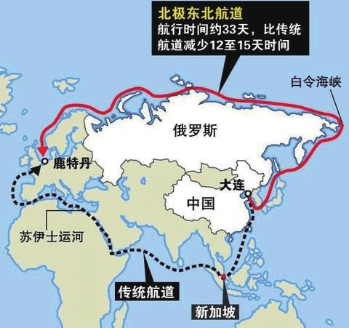
北极航道

21．船只经传统航道，从地中海进入大西洋时往往逆海水而行。试分析该海域洋流的成因。（4分）

22．和传统航道相比，北极航道使航行时间大大缩短，但也存在对航行不利的条件。试阐述北极航道对航行的不利条件。（4分）

23．鹿特丹是北极航道和传统航道上的重要港口城市。试分析鹿特丹成为世界大港的区位优势。（6分）

24．中俄两国拟打造“冰上丝绸之路”，试分析此举对我国经济发展的积极影响。（6分）

（二）2017年12月6日，我国首条穿越秦岭的“新蜀道”——西成高铁（陕西西安至四川成都）全线开通运营。该线从西安穿越秦岭后，沿四川盆地的西侧到达成都，沿线地形多变、地质复杂，施工难度极大。西成高铁的开通，打开了川渝地区到北方的交通通道。（20分）
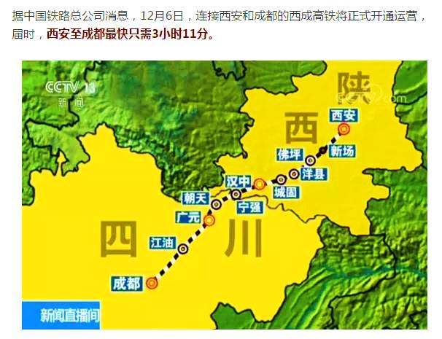
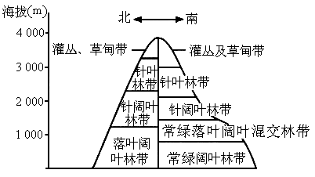
秦岭南、北坡自然带分布示意图

25. 秦岭从山麓到山顶呈现了不同的自然景观，这种差异反映了哪种地域分异规律？分析造成该差异的主要原因。（4分）

26. 试比较秦岭南、北坡自然带分布的差异。（4分）

27. 试比较四川盆地和青藏高原的光照资源差异，并分析原因。（6分）

28. 在四川境内，西成高铁经过的沿线地区多发哪些地质灾害？请分析其原因。（6分）

（三）每年进入霜降时节后，新疆塔里木河流域的胡杨林层林尽染。大漠、水泊、胡杨交织的人间奇景吸引大量国内外游客来到新疆旅游。铁路部门为此加开旅游专列（20分）
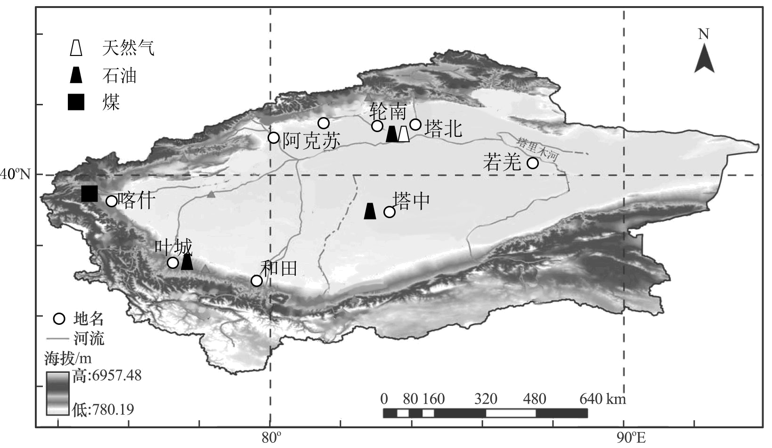
E

29.概括新疆塔里木河流域城市分布特征，并分析原因。（6分）

30．概述塔里木河的水文特征（4分）

31．上世纪后期，胡杨林曾一度出现了大面积锐减的情况。试从自然和人为角度，分析塔里木河流域胡杨林大面积锐减的原因。（4分）

32．试分析如何因地制宜对塔里木河流域进行综合开发。（6分）

